ЦЕЛЬ РАБОТЫ

Продемонстрировать работу потокового механизма ввода-вывода на примере решения линейной задачи.

ПРАКТИЧЕСКОЕ ЗАДАНИЕ

Составить программу для ввода данных, вычисления эквивалентных пар выражений *y1*,*y2* и *z1,z2,* вывода данных и результатов вычислений. Все операции ввода вывода должны быть реализованы с помощью стандартных потоков.

ИНДИВИДУАЛЬНОЕ ЗАДАНИЕ

Вариант 10

Данные: *x*=1.4,*y*=2.8,α=0.66,β=0.82

Формулы: ; ;

; 

БЛОК-СХЕМА АЛГОРИТМА

Блок-схема алгоритма представлена на рис. 1.



*Рисунок 1 Блок-схема алгоритма*

ЛИСТИНГ

#include <iostream>

#include <math.h>

int main (void)

{

//ввод исходных данных

std::cout << "vvedite chisla Y1, Y2, Z1, Z2";

float Y1, Y2, Z1, Z2, x=1.4, y=2.8, a=0.66, b=0.82;

std::cout << "vvedite 2 pary chisel Y i Z, a i b";

Y1=(pow(x,2/3.)+2\*pow(x\*y,1/3.)+4\*pow(y,2/3.))/((pow(x,4/3.)- 8\*y\*pow(x,1/3.))/pow(x\*y,1/3.));

Y2=1/(pow((x/y),1/3.)-2);

Z1= pow(cos(a)-cos(b),2)-pow(sin(a)-sin(b),2);

Z2=(-4\*pow(sin((a-b)/2.),2))\*cos(a+b);

std::cout<< std::endl << Y1 << std::endl << Y2 << std::endl << Z1 << std::endl << Z2 << std::endl;

}

ПРОТОКОЛ ВЫПОЛНЕНИЯ ПРОГРАММЫ

Протокол выполнения программы представлен на рис. 2.

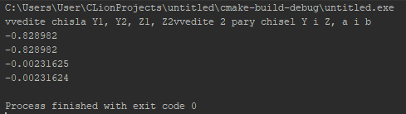

*Рисунок 2 Протокол выполнения программы*